Приложение 2
Составьте родословную семьи со случаем сахарного диабета. Пробанд – больная женщина, ее брат, сестра и родители здоровы. Со стороны отца имеются следующие родственники: больной сахарным диабетом дядя и две здоровые тети. Одна из них имеет трех здоровых детей, вторая – здорового сына. Дедушка и бабушка со стороны отца – здоровы. Сестра бабушки болела сахарным диабетом. Мать пробанда, дядя дедушка и бабушка с материнской стороны здоровы. У дяди два здоровых ребенка. Определите характер наследования болезни и вычислите вероятность рождения больных детей в семье пробанда, если она выйдет замуж за здорового мужчину

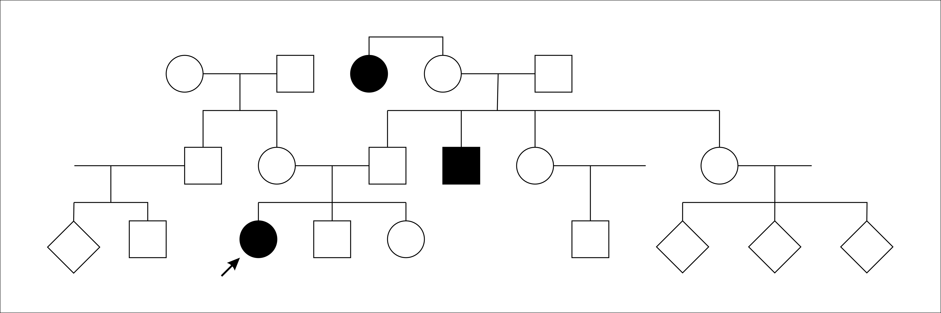

Определение типа наследования:
1.Аномалия встречается не в каждом поколении.
2. Низкая частота встречаемости: из 20 человек, заболевание отмечено у 3.
3.У здоровых родителей больной ребенок.
На основании сказанного делаем вывод, что данное заболевание наследуется по аутосомно-рецессивному типу.
Тот факт, что у здоровых родителей больной ребенок, свидетельствует о том, что они гетерозиготны по данному признаку, и позволяет определить характер доминирования.

Дано:  А- ген нормы  а – ген опред. сах. диабет  F₁₋ ? | 1 вариант  Р: Г/т ♀ аа × ♂ АА  Ф/т больна здоров  а  А  G: а А  F₁: Аа - все здоровы
Дано:  А- ген нормы  а – ген опред. сах. диабет  F₁₋ ? | 2 вариант  Р: Г/т ♀ аа × ♂Аа  Ф/т больна здоров  а  а  А  G: а А; ; а  F₁: Аа - 50% - здоровы  аа - 50% - больны  Ответ: Аутосомно-рецессивный тип наследования; вероятность рождения больных детей либо отсутствует ♂АА , либо 50% (♂Аа).

